Rapport de projet
KUBA – VP2A

Membres : PARIS Albin 22114221
ESPANET Nicolas 22100628
LEFORESTIER Méril 22114824
DE SOUSA Mathéo 22100256
DEBESSEL Éric 22100525

Sommaire :

- Présentation du jeu
- Cahier des charges
- Architecture M.V.C
- Plan des classes
- Fonctionnalité de l’IA
- Extensions du jeu
- Difficultés rencontrées

Présentation du jeu

Pour notre jeu Kuba, nous avons décidé d’un thème principal : La Plage
Lors du lancement du jeu, une page de menu est affichée afin de laisser le choix à l’utilisateur entre différentes options.
Il a ainsi accès à un tutoriel pour lui permettre de comprendre le jeu
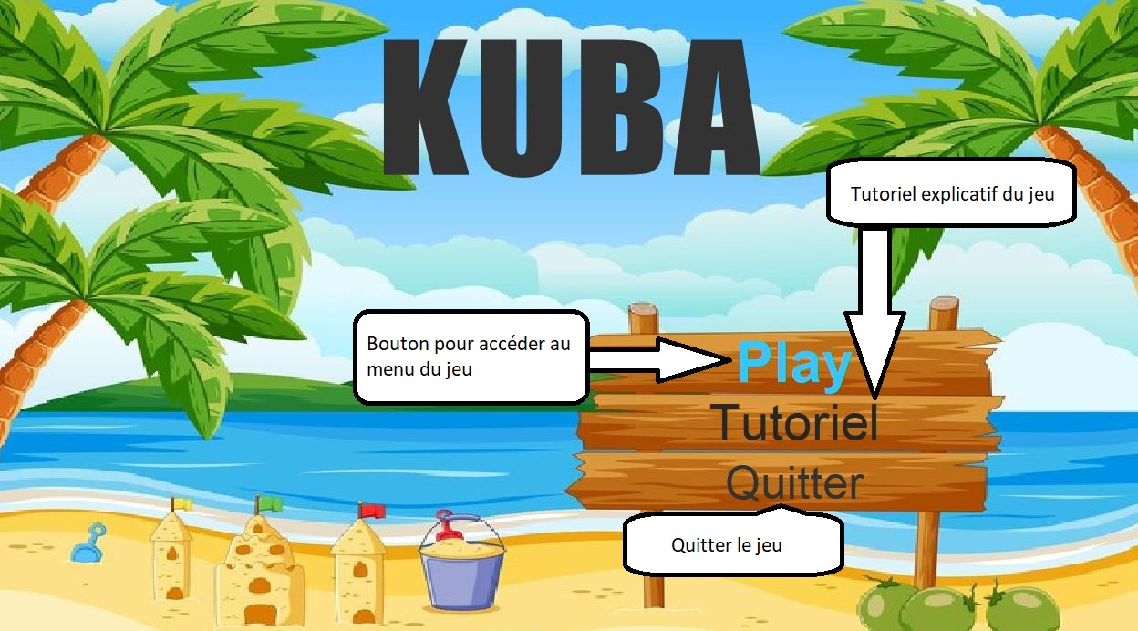

Lorsque le bouton « Jouer » est cliqué, l’utilisateur a accès à un autre menu qui lui permet de choisir son mode de jeu. Il a le choix entre :
- Mode Normal (1 humain vs 1 humain)
- Mode IA (1 humain vs 1 robot)
- Mode Edition (Création d’un niveau) ;
- Mode Fun (1 humain vs 1 humain avec des billes spéciales)
- Mode Défi (1 joueur qui résout un niveau)
Le joueur a aussi la possibilité de choisir le nombre N tel que 2N² est le nombre de billes de chaque joueur, 4N -1 la taille du plateau.
Pour des raisons d’esthétisme et de jouabilité, nous avons limité la valeur de N à 10.
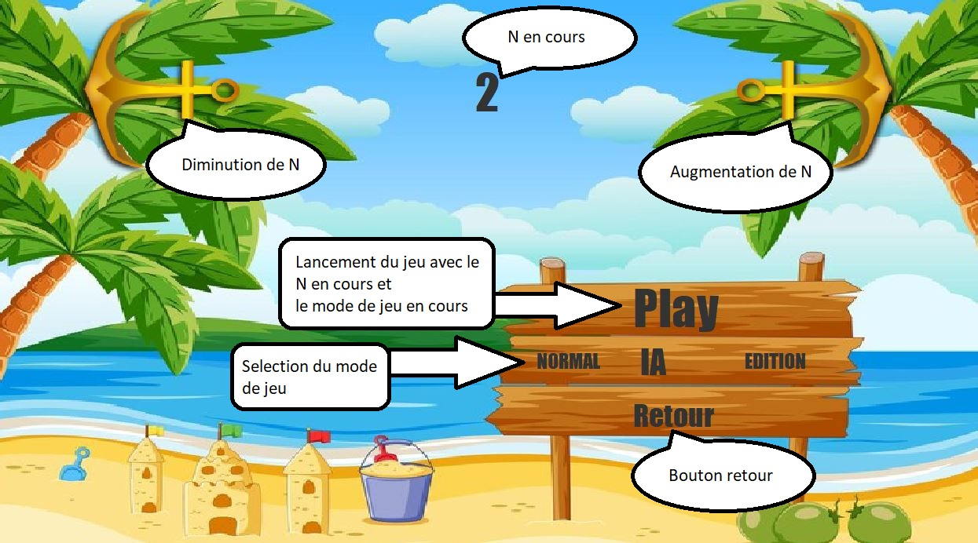

Un affichage des billes capturées par chaque joueur est présent.
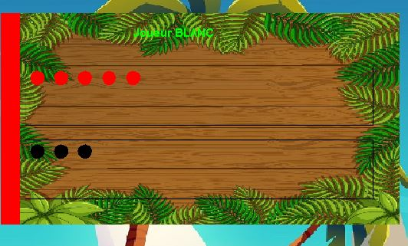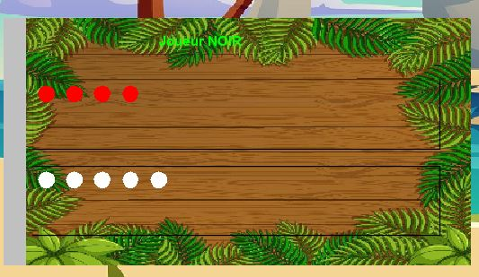

Cahier des charges

- Le plateau ne peut se construire qu’avec N>0.
- Chaque joueur ne peut pousser que les billes de sa couleur.
- Lorsqu’une bille est éjectée, le joueur à l’origine de cette action rejoue
- Pour N>1, la partie se finit lorsqu’un joueur a capturé la moitié des billes rouges.
- Pour N = 1, la partie se finit lorsque qu’un joueur n’a plus de billes.
- Le joueur peut pousser une bille si et seulement si la configuration résultante n’a jamais existé.
- Le joueur ne peut pousser une bille que de case en case (sauf mode FUN).
- Au départ chaque joueur commence avec 2*N*N billes
- La taille du plateau est 4*N - 1.
- Respect de l’initialisation du plateau en fonction de N (Position des billes)
N=1 : N=2 :
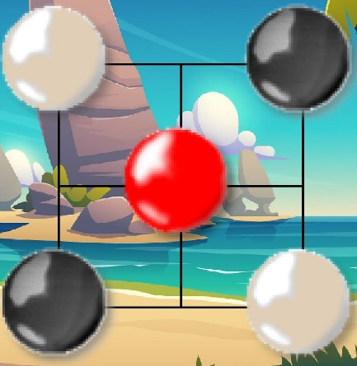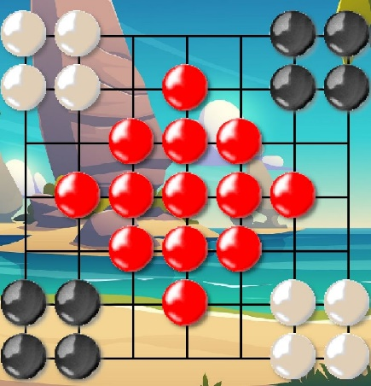

N=3 : N=6 :
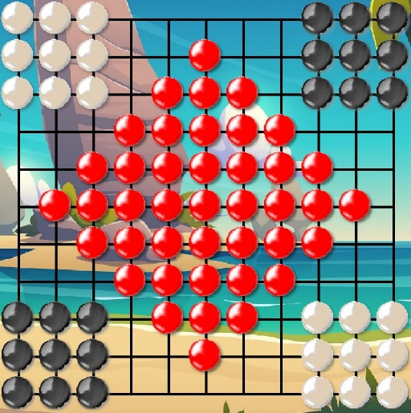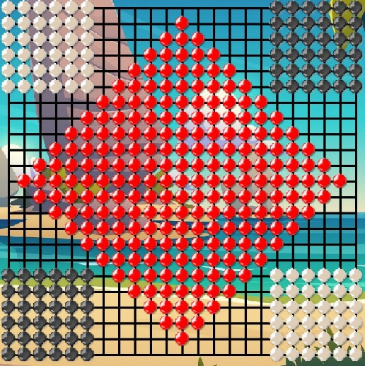

Architecture M.V.C.

Nous avons implémenté la gestion d’une partie avec une architecture M.V.C.
(« Model Vue Contrôleur »). La base du jeu est le model, c’est-à-dire la représentation interne des données du jeu.
La Vue s’occupe de l’affichage graphique du Model.
Le Contrôleur se charge d’écouter la Vue et informer le model des changements.

Pour un respect total de l’architecture, nous avons implémenté la méthode Observeur/Observé.
L’interface Observeur donne aux classes qui l’implémentent la capacité de recevoir les données envoyées par les classes implémentant l’interface Observé.
Celles qui implémentent l’interface Observé notifie les classes Observeurs pour qu’elles les récupèrent.
Grâce à cette méthode, seules les classes ajoutées en tant qu’Observeur de la classe reçoivent les modifications.

int n = 2;
Model m = new Model(n,ModeJeu.NORMAL);
View v = new View(n,null);
m.addObserveur(v);
m.noticeObserveurs(m);

Controleur ctrl = new Controleur(m,v.getTaille_case());
v.addCtrl(ctrl);

Voici comment est initialisé l’architecture lors du lancement d’une partie.
On notifie une première fois la Vue car au début elle ne contient rien.

Plan des classes

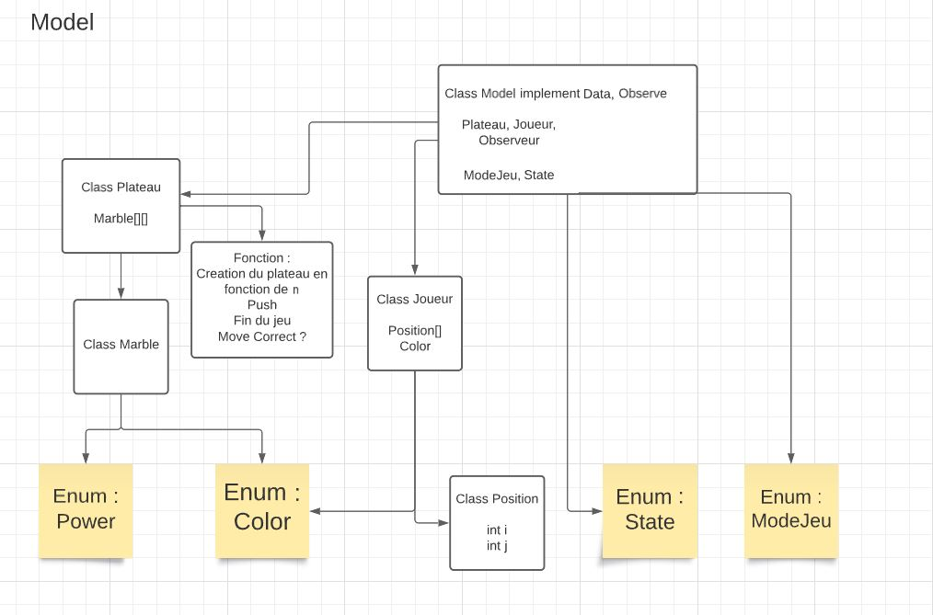

Pour élaborer la Vue, on dispose de plusieurs panneaux obtiennent une mise à jour à chaque coup.

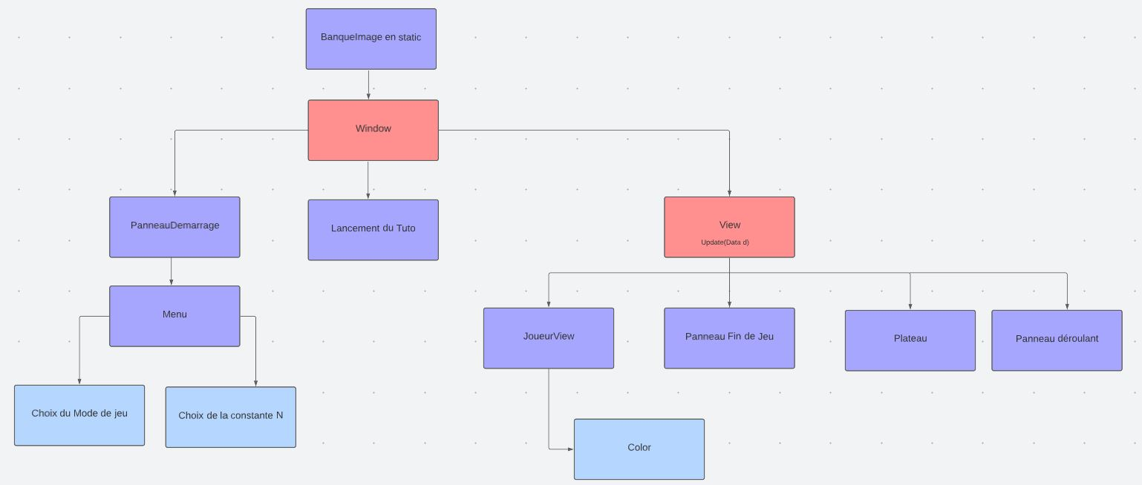

Fonctionnalité de l’IA

Pour l’implémentation de l’IA, nous avons choisi de créer un arbre de nœud de tous les mouvements possibles à partir du plateau actuel.
Chaque nœud de l’arbre contient une valeur qui correspond à une évaluation du plateau en fonction de différents critères. Pour se faire, les valeurs des feuilles de l’arbre sont initialisées à partir de la fonction d’évaluation du plateau (rateValue).
Meilleur sera le coup joué pour l’IA, plus basse sera la note.
La fonction d’évaluation ne se base que sur deux critères : le nombre de billes rouges capturées et de billes adversaires capturées.
Le reste des valeurs des nœuds est calculé à l’aide de l’algorithme Minimax.

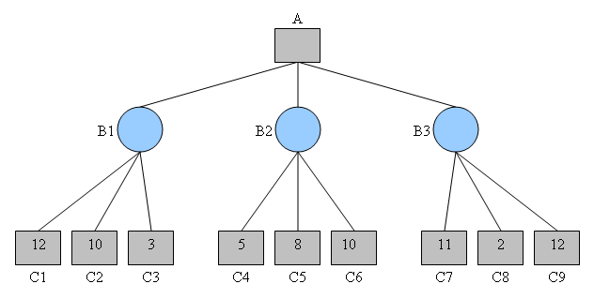

Voici un exemple d’un arbre possible après que toutes les valeurs des feuilles aient été calculées grâce à la fonction rateValue.
Les nœuds gris sont les coups du joueur humain (l’adversaire de l’IA), les nœuds bleues représentent les coups de l’IA.
Toutes les valeurs des autres nœuds ne seront que le maximum de toutes les valeurs des fils si le nœud actuel représente le tour de l’adversaire (Ici le joueur humain)
Ou le minimum de toutes les valeurs des fils si le nœud actuel représente le tour de l’IA.
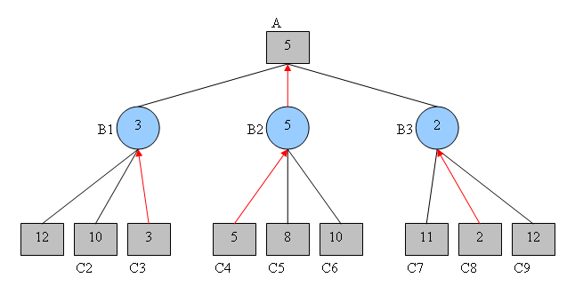
Voici le même arbre après remplissage des nœuds grâce à l’algorithme Minimax.

Extensions du jeu

Pour apporter plus de piment au jeu, nous avons ajouté quelques modes en plus :

- Mode FUN :

Dans ce mode, les billes ont des « pouvoirs », des options qui leurs permettent d’effectuer des mouvements spéciaux.

Les billes blanches et noires ont la capacité de bouger de deux cases en même temps lorsque c’est possible.
Les billes rouges ont la capacité d’être non déplaçable, en effet si un « rocher » se trouve dans la ligne, la ligne devient presque inutilisable pour gagner.

Les capacités spéciales des billes sont données aléatoirement

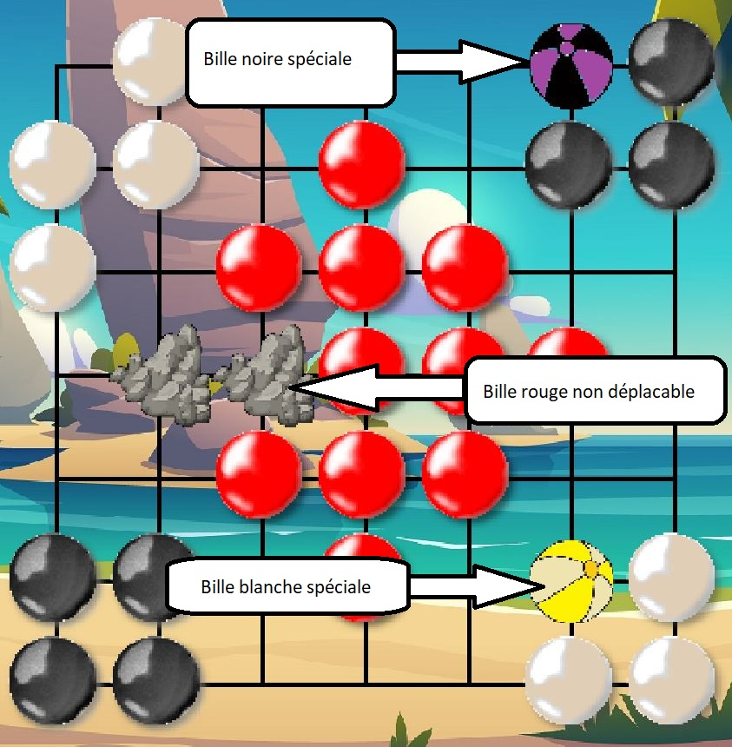

Dans la page précédente, on a un exemple d’un plateau en mode FUN où des billes spéciales sont présentes.
En mode Fun, les billes ont une chance sur 5 d’être spéciale, et le nombre de billes spéciales par joueur est fixé à partir de la constante N.

- Mode Défi :

Les défis sont des plateaux créés artificiellement, représentant une situation lors d'une partie, et où le joueur devra trouver la meilleure combinaison de coups pour gagner la partie ou en prendre l'avantage.

Ils disposent de leurs propres règles de jeu et fonctionnent de pair avec le mode Edition Le joueur devra trouver l'unique solution prévue par le créateur, autrement, le coup ne sera pas considéré comme valide par le jeu.

Par soucis d'ergonomie, nous avons fait le choix d'écrire les informations des niveaux enregistrés dans un fichier texte.
Lorsque le joueur ouvrira un niveau, les informations nécessaires au lancement du jeu (taille du plateau, disposition des billes, solution...) seront récupérées par une classe prévue à cet effet.

Plusieurs défis sont déjà disponibles avec une unique solution.

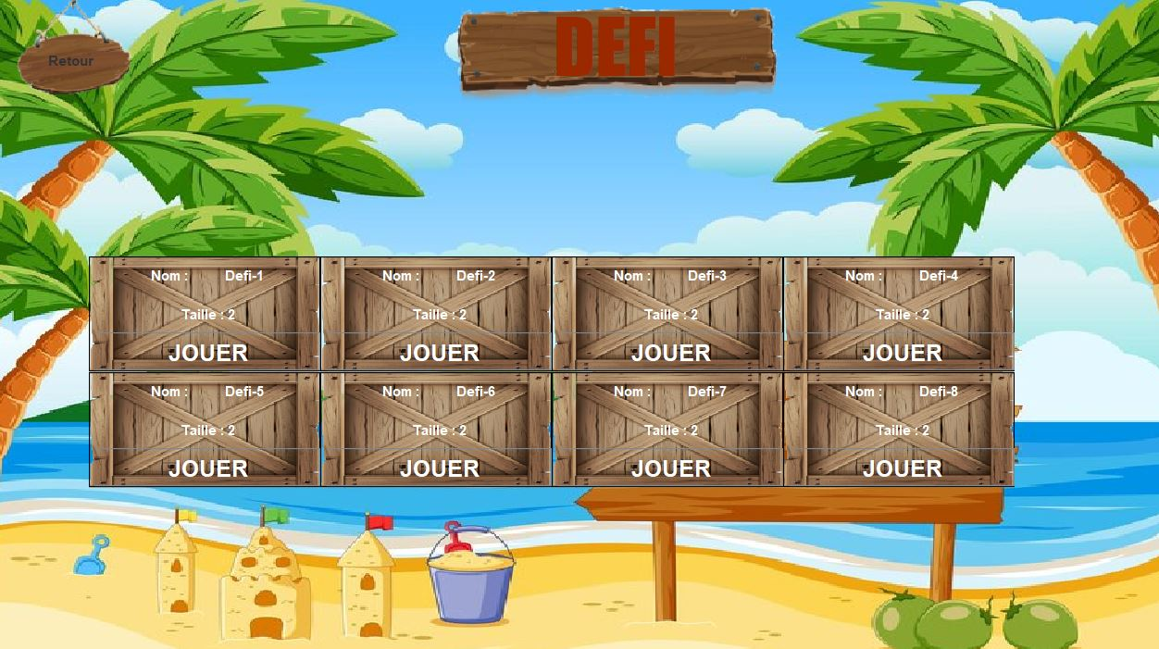

- Mode Edition :
Utiliser le mode édition nous permet de créer graphiquement des niveaux. Il offre une possibilité pour l'utilisateur et le créateur de KUBA de créer facilement des niveaux sans écrire de code supplémentaire. Le plateau de ce mode est initialement vide. Pour le remplir il suffit de cliquer sur une case pour en changer son contenu. Les touches CTRL + R et CTRL + S servent respectivement à enregistrer notre création puis lui donner un nom.

Notre jeu présente aussi un grand nombre d’images, c’est pour cela qu’on dispose d’une banque d’image disponible partout dans le projet.
Cette banque d’image est chargée lors du lancement du jeu.
Lorsque l’interface graphique a besoin d’une image, elle va directement aller la chercher dans la banque image ce qui évite de la charger pendant la partie, ce qui peut faire ralentir le jeu.
Notre projet présente aussi un système d’écriture et de lecture d’un fichier sous forme txt.
Ce système est notamment utilisé en écriture lors de la création d’un défi et en lecture lors du lancement d’un défi.
Dans le fichier Edition.txt, un défi est présenté sous la forme suivante :

Nom ; taille ;plateau de départ ;move1 ;move2 ;….. ;moveN.

Pour permettre à l’utilisateur de mieux comprendre le jeu, un tutoriel est à sa disposition.
Le texte affiché dans la bulle de dialogue est tiré d’un fichier .txt

Difficultés rencontrées

Les principales difficultés que nous avons rencontrées dans la création du jeu ont été d'éviter les répétitions de code, afin d'avoir un code compact et clair, permettant à tous de pouvoir le modifier ou le comprendre.

Respecter l’architecture M.V.C. fût également une réelle contrainte tout au long du projet, nous forçant à créer des classes tampon supplémentaires.

Le code de l'IA fût difficile en raison du nombre élevé de possibilités de coups à chaque tour. Ce facteur nous a obligé à revoir la manière que nous avions de cloner des plateaux et de les enregistrer. Effectivement, cloner un plateau à chaque coup imaginé par l'IA augmentait exponentiellement la complexité du code.

Les défis et le mode Edition étant différents du jeu d'origine, ce qui nous a poussé à coder une seconde version du jeu, disposant de règles différentes, mais partageant du code avec les règles originales. Cet assemblage fût délicat, de plus, les deux modes devaient eux aussi, respecter les règles imposées par le MVC.

L'apparence visuelle du jeu et des menus se révéla aussi comme étant un problème de taille. En effet, le design graphique du jeu changea plusieurs fois, nous obligeant à repenser notre interface tout au long du projet.
Le respect du thème et l'ergonomie visuelle du jeu ont constitué une responsabilité.

Un autre principal problème que nous avons rencontré est également un bogue dû à l'enchainement des repaint de la classe View à cause de trop de clics de souris à la seconde. Nous avons essayé de le résoudre en vain en rencontrant un autre problème connu sous le nom de "race condition".
Pour régler le problème nous avons utilisé le mot clé synchronized au début de la fonction mouseReleased pour pouvoir la rendre inaccessible par d'autres threads éventuels quand cette dernière est déjà utilisée par un thread.
Le moniteur étant la classe Controleur, la fonction mouseReleased elle-même et accessoirement toute la classe est ainsi "bloqué" pendant le chargement du coup de l'IA.

